课时作业(二十四)
[基础小题]
1．下列装置中，没有利用带电粒子在磁场中发生偏转的物理原理的是( )
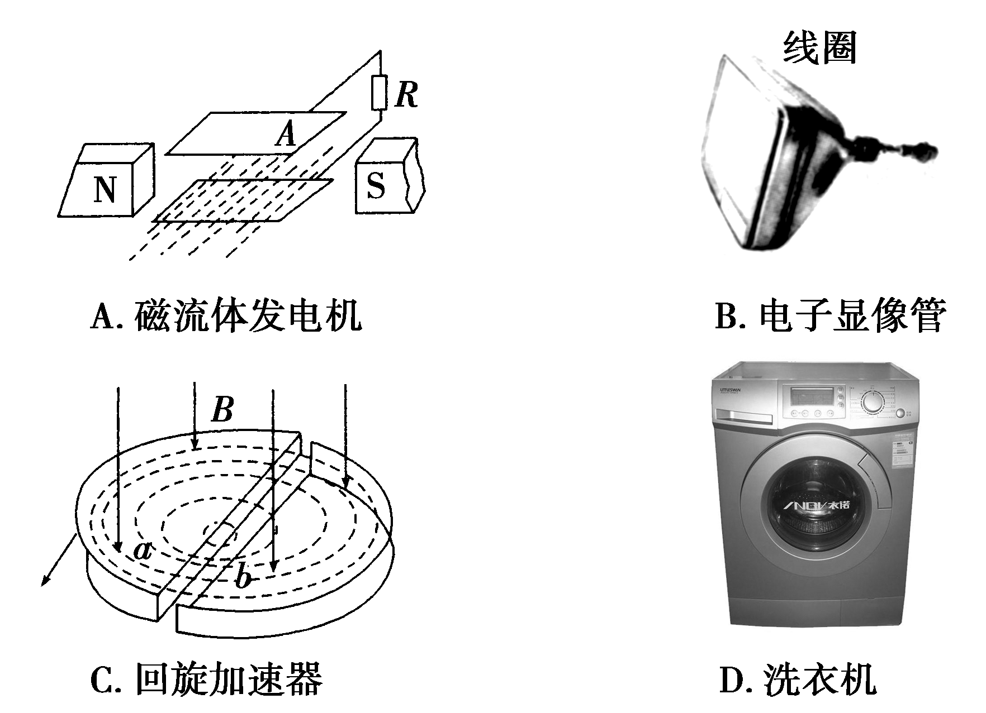
[解析] 洗衣机将电能转化为机械能，不是利用带电粒子在磁场中的偏转制成的，所以选项D符合题意．
[答案] D
2．下列运动(电子只受电场力或磁场力的作用)不可能的是( )
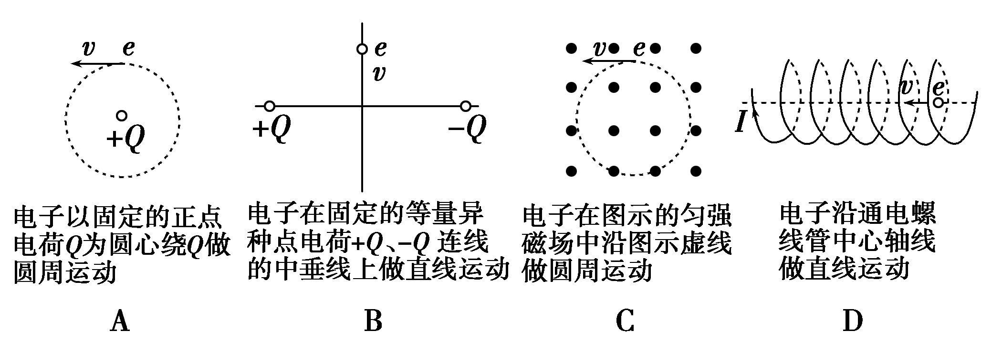
[解析] 选项A中电场力提供向心力，电子做匀速圆周运动，有可能；选项C中洛伦兹力提供向心力，电子做匀速圆周运动，有可能；通电螺线管内为匀强磁场，磁场方向与电子运动方向在同一条直线上，电子不受磁场力作用，电子做直线运动，选项D有可能；选项B中电子在等量异种点电荷＋Q、－Q连线的中垂线上所受电场力方向总是水平向左，与初速度v垂直，电子将做曲线运动，不可能做直线运动，答案为B.
[答案] B
3.如图所示，一束电子以大小不同的速率沿图示方向垂直飞入横截面是一正方形的匀强磁场区域，下列判断正确的是( )
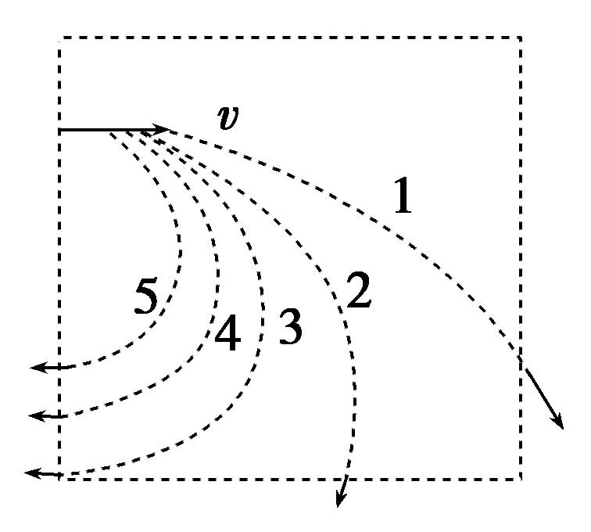
A．电子在磁场中运动时间越长，其轨迹线越长
B．电子在磁场中运动时间越长，其轨迹线所对应的圆心角越大
C．在磁场中运动时间相同的电子，其轨迹线一定重合
D．电子的速率不同，它们在磁场中的运动时间一定不相同
[解析] 电子以大小不同的速率沿图示方向垂直飞入匀强磁场，根据周期公式T＝可知电子运动周期与速率大小无关，则电子在磁场中运动时间越长，其轨迹线所对应的圆心角越大，选项B正确、A、C错误；电子的速率不同，电子的偏转角相同，则它们在磁场中的运动时间相同，选项D错误．
[答案] B
4．(2016·深圳二调)一个重力不计的带电粒子垂直进入匀强磁场，在与磁场垂直的平面内做匀速圆周运动．则下列能表示运动周期T与半径R之间的关系图象的是( )
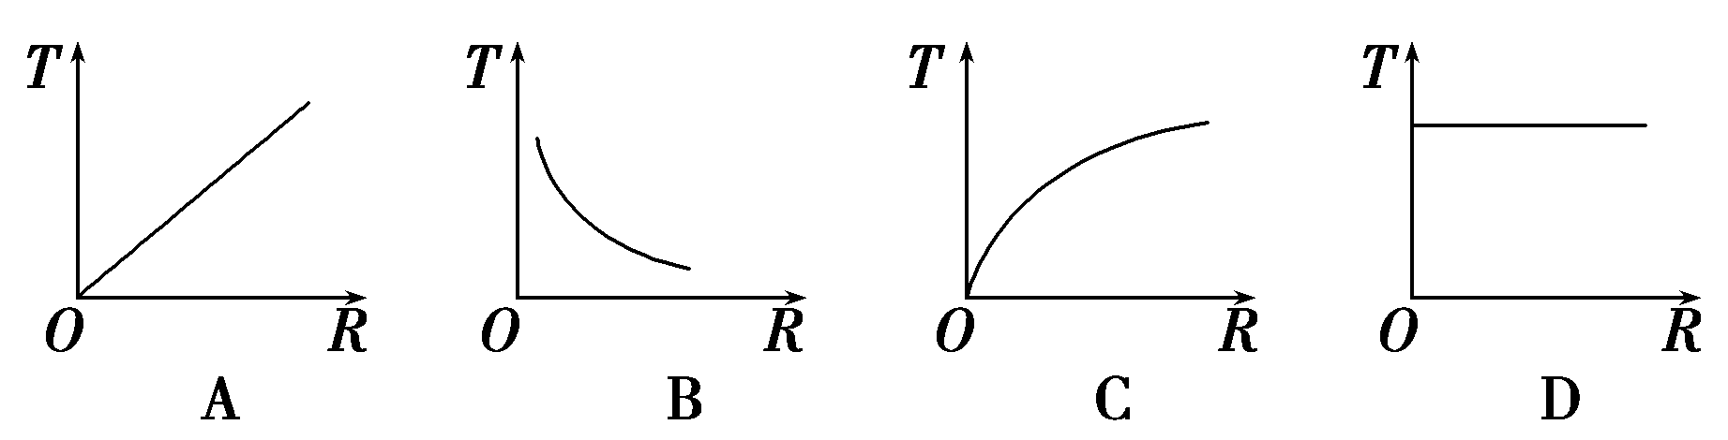
[解析] 带电粒子在匀强磁场中做匀速圆周运动时，qvB＝m⇒R＝，由圆周运动规律，T＝＝，可见粒子运动周期与半径无关，故D项正确．
[答案] D
5.在光滑绝缘水平面上，一轻绳拉着一个带负电小球绕竖直方向的轴O在匀强磁场中做逆时针方向的匀速圆周运动，磁场方向竖直向下，且范围足够大，其俯视图如图所示．若小球运动到某点时，绳子突然断开，则关于绳子断开后，小球可能的运动情况有( )
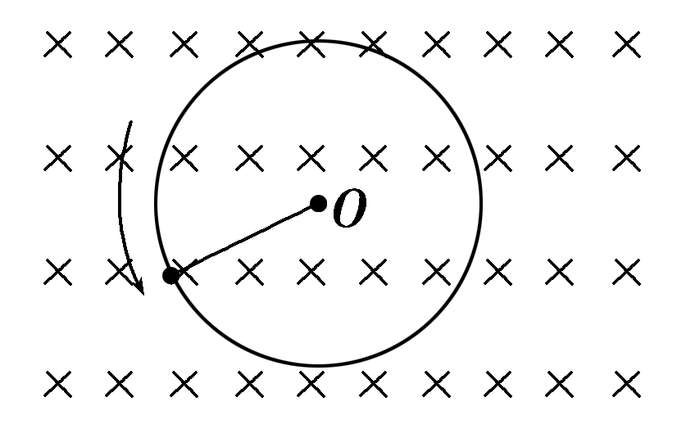
A．小球仍做逆时针方向的匀速圆周运动，但半径减小
B．小球仍做逆时针方向的匀速圆周运动，半径不变
C．小球做顺时针方向的匀速圆周运动，半径不变
D．小球做顺时针方向的匀速圆周运动，半径减小

[解析] 绳断以后洛伦兹力提供向心力，由左手定则可知，小球应顺时针运动；又绳断开后，合力为F－qvB＝，qvB＝，无法判断F－qvB的大小，所以半径可能不变，可能减小或增大．故A、B项错，C、D项正确．
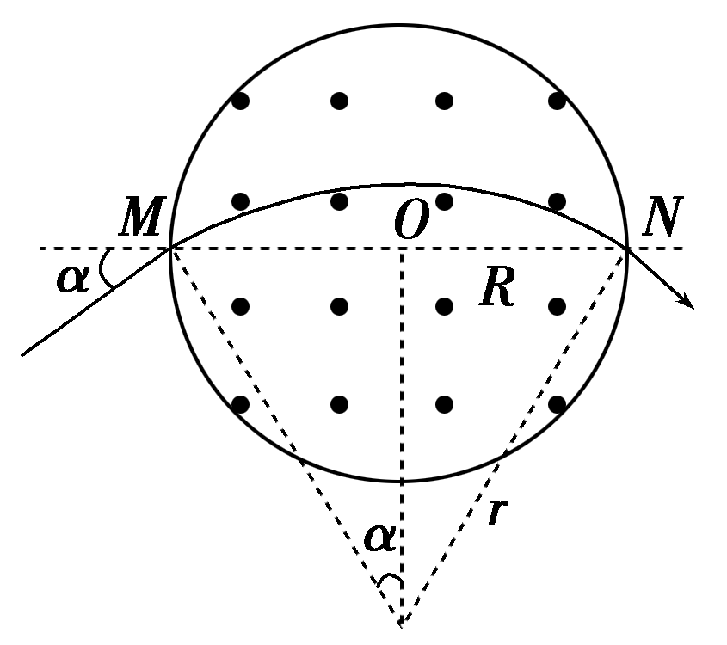
[答案] CD
6．如图所示，在直线MN上方存在着垂直于纸面向里的匀强磁场，放置在直线MN上P点的粒子源(粒子均带负电)，可以向磁场区域纸面内的各个方向发射出比荷k和速率v均相同的粒子，PQ间距离等于粒子的轨道半径R，则过Q点的粒子的运动时间为( )
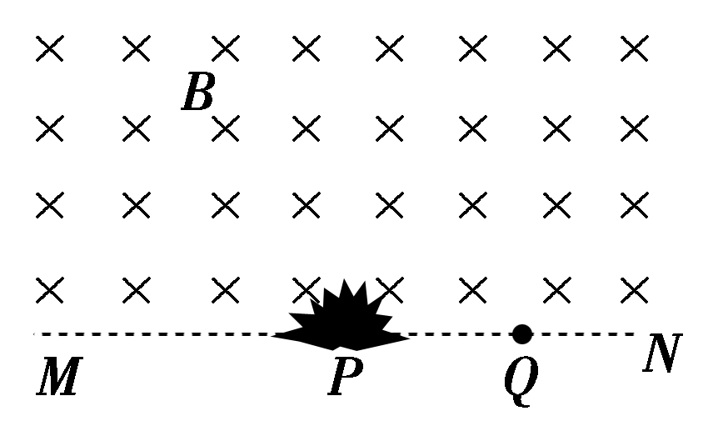
A. B.
C. D.
[解析] 弦长PQ等于轨道半径，因此对应的圆心角为60°或300°，则过Q点的粒子的运动时间为t＝T或t＝T，运动周期T＝，代入解得B、C正确．
[答案] BC
7.如图所示，带有正电荷的A粒子和B粒子同时从匀强磁场边界上的P点分别以30°和60°(与边界的交角)角射入磁场，又同时从磁场边界上的Q点飞出．设边界上方的磁场范围足够大，则下列说法中正确是(α粒子为氦核)( )
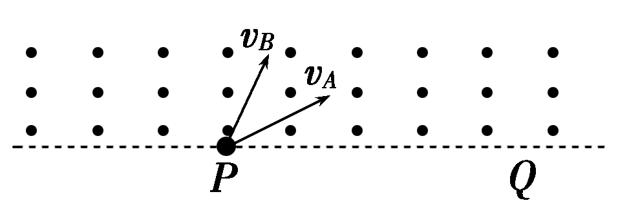
A．若A粒子是α粒子，则B粒子可能是质子
B．若A粒子是α粒子，则B粒子可能是氘核
C．A粒子和B粒子的速度之比为＝
D．A粒子和B粒子的速度之比为＝
[解析] 由于A、B粒子在磁场中时间相等．则t＝＝，T_{A}＝， T_{B}＝，所以＝，若A粒子是α粒子，B粒子可能是质子，故A项正确，由几何关系可知R_{A}＝PQ，R_{B}＝PQ.由＝R_{A}和＝R_{B}，＝＝，故D项正确．
[答案] AD
[必纠错题]
8．如图甲所示是用来加速带电粒子的回旋加速器的示意图，其核心部分是两个D形金属盒．在加速带电粒子时，两金属盒置于匀强磁场中，两盒分别与高频电源相连．带电粒子在磁场中运动的动能E_{k}随时间t的变化规律如图乙所示，忽略带电粒子在电场中的加速时间，则下列判断正确的是( )
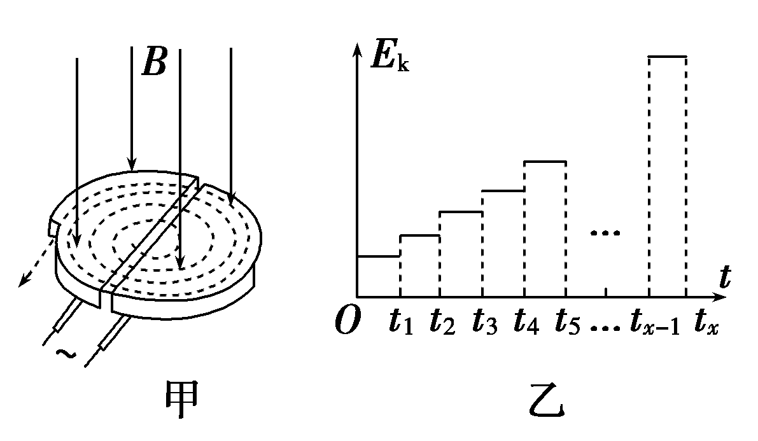
A．在E_{k}－t图中应有t₄－t₃<t₃－t₂<t₂－t₁
B．加速电压越大，粒子最后获得的动能就越大
C．粒子加速次数越多，粒子最大动能一定越大
D．要想粒子获得的最大动能增大，可增加D形盒的面积
[错解] 易错选ABC.
[错因分析] 不理解回旋加速器的原理．
错解一 误认为随着粒子的速率越来越大，粒子回旋的周期越来越小，错选A；
错解二 误认为粒子获得的最大动能与加速电压有关，错选B；
错解三 误认为粒子加速次数越多，粒子获得的动能越大，错选C.
[解析] 带电粒子在匀强磁场中做匀速圆周运动的周期与速度大小无关，因此，在E_{k}－t图中应有t₄－t₃＝t₃－t₂＝t₂－t₁，A错；粒子获得的最大动能与加速电压无关，加速电压越小，粒子加速次数就越多，由粒子圆周运动的半径r＝mv/qB＝/qB可知，E_{k}＝，即粒子获得的最大动能取决于D形盒的半径，当轨道半径r与D形盒半径R相等时，粒子就不能继续加速，故选项C错、D对．
[答案] D

[高考真题]
9．如图，半径为R的圆是一圆柱形匀强磁场区域的横截面(纸面)，磁感应强度大小为B，方向垂直于纸面向外．一电荷量为q(q>0)、质量为m的粒子沿平行于直径ab的方向射入磁场区域，射入点与ab的距离为.已知粒子射出磁场与射入磁场时运动方向间的夹角为60°，则粒子的速率为(不计重力)( )
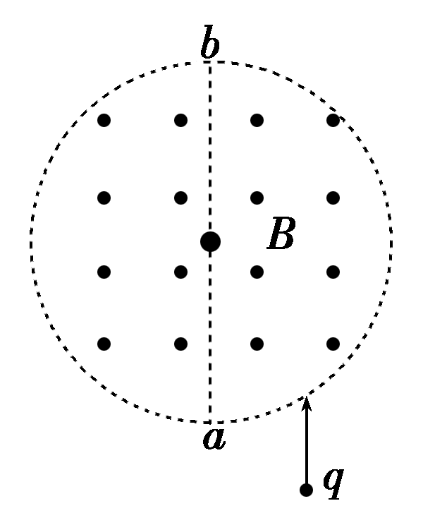
A. B.
C. D.
[解析] 作出粒子在圆柱形匀强磁场区域的运动轨迹如图，连接MN，根据粒子射出磁场时的速度方向与初速度方向间的夹角为60°，及MP＝，得出各角的大小如图所示，粒子的出射点必与磁场圆的圆心等高，四边形OMO′N为菱形，粒子做圆周运动的半径r＝R，根据qvB＝，得v＝.
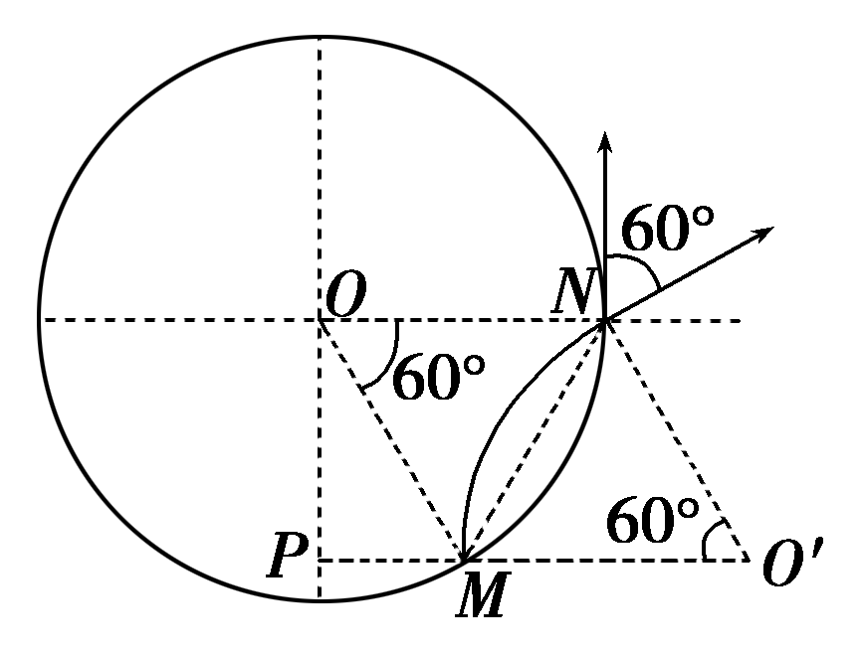
[答案] B

10.(2015·四川理综，7)如图所示，S处有一电子源，可向纸面内任意方向发射电子，平板MN垂直于纸面，在纸面内的长度L＝9.1 cm，中点O与S间的距离d＝4.55 cm，MN与SO直线的夹角为θ，板所在平面有电子源的一侧区域有方向垂直于纸面向外的匀强磁场，磁感应强度B＝2.0×10^{－4} T．电子质量m＝9.1×10^{－31} kg，电量e＝－1.6×10^{－19} C，不计电子重力．电子源发射速度v＝1.6×10⁶ m/s的一个电子，该电子打在板上可能位置的区域的长度为l，则( )
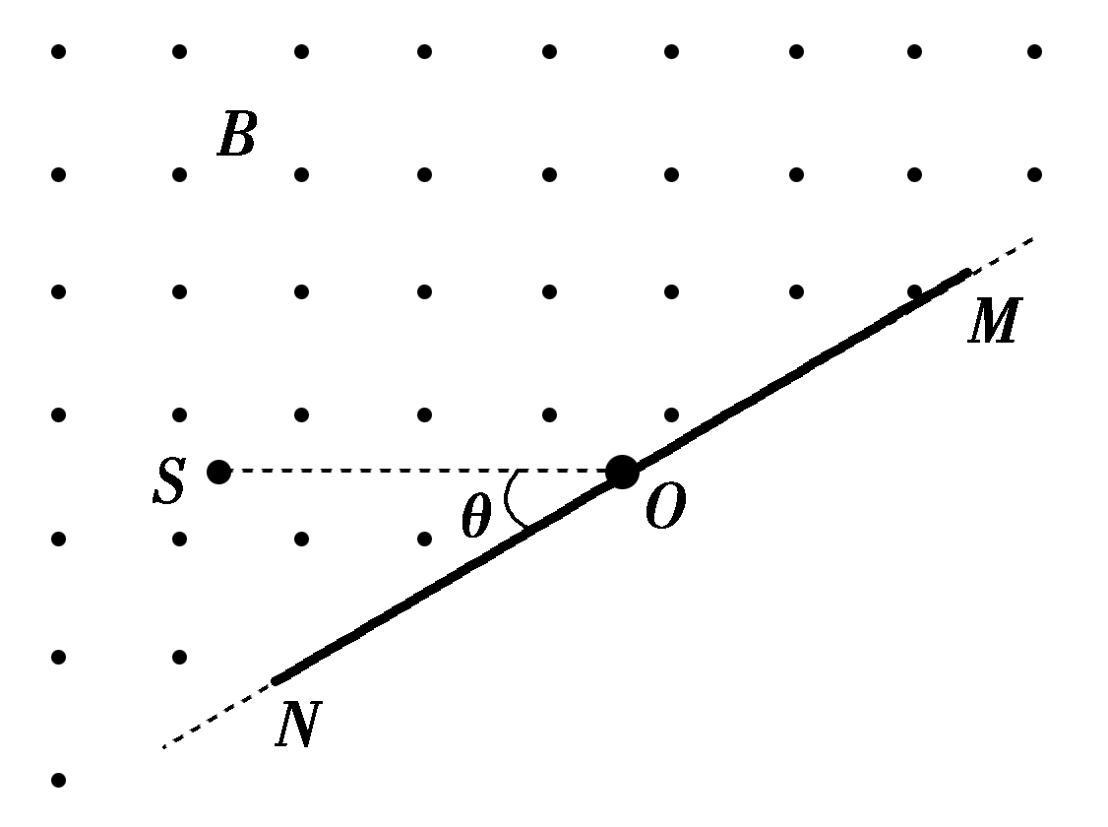
A．θ＝90°时，l＝9.1 cm
B．θ＝60°时，l＝9.1 cm
C．θ＝45°时，l＝4.55 cm
D．θ＝30°时，l＝4.55 cm
[解析] 电子在匀强磁场运动的轨道半径为
R＝＝4.55 cm
电子沿逆时针方向做匀速圆周运动，当θ＝90°时，竖直向下发射的粒子恰好打到N点，水平向右发射的粒子恰好打到M点，如图甲所示，故l＝L＝9.1 cm，A正确；当θ＝30°时，竖直向下发射的粒子，恰好打到N点，由几何关系知，另一临界运动轨迹恰好与MN相切于O点，如图乙所示，故粒子只能打在NO范围内，故l＝4.55 cm，D正确；进而可分析知当θ＝45°或θ＝60°时，粒子打到板上的范围大于ON小于NM，即4.55 cm<l<9.1 cm，故B、C错误．
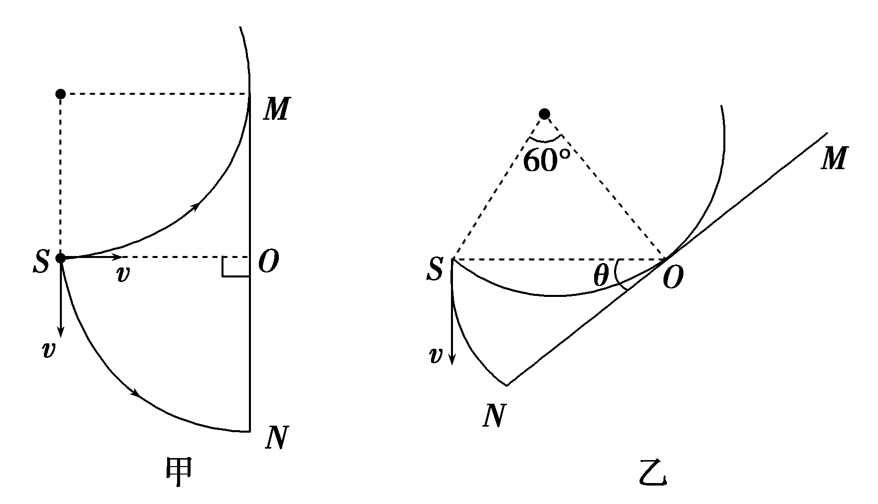
[答案] AD

[综合大题]
11．在如图所示的平面直角坐标系xOy中，有一个圆形区域的匀强磁场(图中未画出)，磁场方向垂直于xOy平面，O点为该圆形区域边界上的一点．现有一质量为m、带电荷量为＋q的带电粒子(不计重力)从O点以初速度v₀沿x轴正方向进入磁场，已知粒子经过y轴上P点时速度方向与y轴正方向夹角为θ＝30°，OP＝L，求：
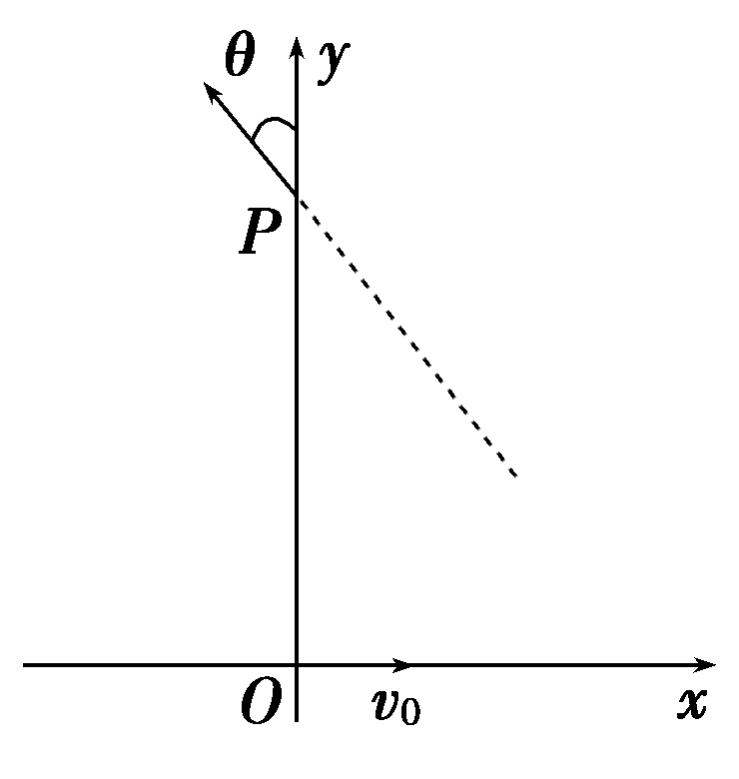
(1)磁感应强度的大小和方向；
(2)该圆形磁场区域的最小面积．
[解析] (1)由左手定则得磁场方向垂直xOy平面向里．粒子在磁场中做弧长为圆周的匀速圆周运动，如图所示，粒子在Q点飞出磁场．设其轨迹圆心为O′，半径为R.
由几何关系有(L－R)sin 30°＝R
所以R＝L
由牛顿第二定律有qv₀B＝m
故R＝
由以上各式得磁感应强度B＝
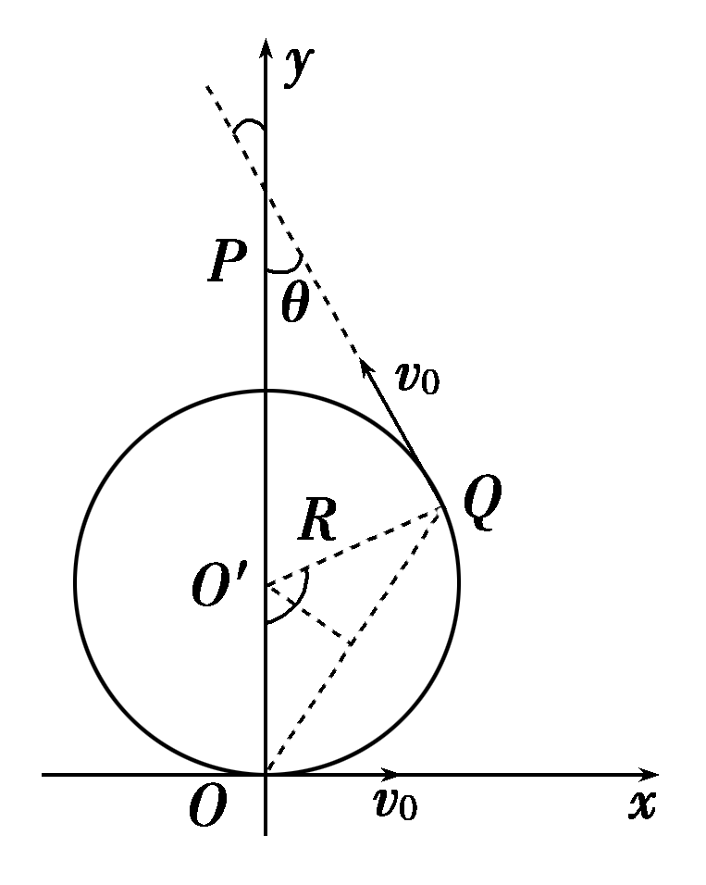
(2)设磁场区域的最小面积为S，由几何关系得
直径OQ＝R＝L
所以S＝π()²＝L²
[答案] (1) (2)L²

12.如图所示，圆心为原点、半径为R的圆将xOy平面分为两个区域，即圆内区域Ⅰ和圆外区域Ⅱ区域．Ⅰ内有方向垂直于xOy平面的匀强磁场B₁.平行于x轴的荧光屏垂直于xOy平面，放置在坐标y＝－2.2R的位置．一束质量为m、电荷量为q、动能为E₀的带正电粒子从坐标为(－R,0)的A点沿x轴正方向射入区域Ⅰ，当区域Ⅱ内无磁场时，粒子全部垂直打在荧光屏上坐标为(0，－2.2R)的M点，且此时，若将荧光屏沿y轴负方向平移，粒子打在荧光屏上的位置不变．若在区域Ⅱ内加上方向垂直于xOy平面的匀强磁场B₂，上述粒子仍从A点沿x轴正方向射入区域Ⅰ，则粒子全部打在荧光屏上坐标为(0.4R，－2.2R)的N点．求：
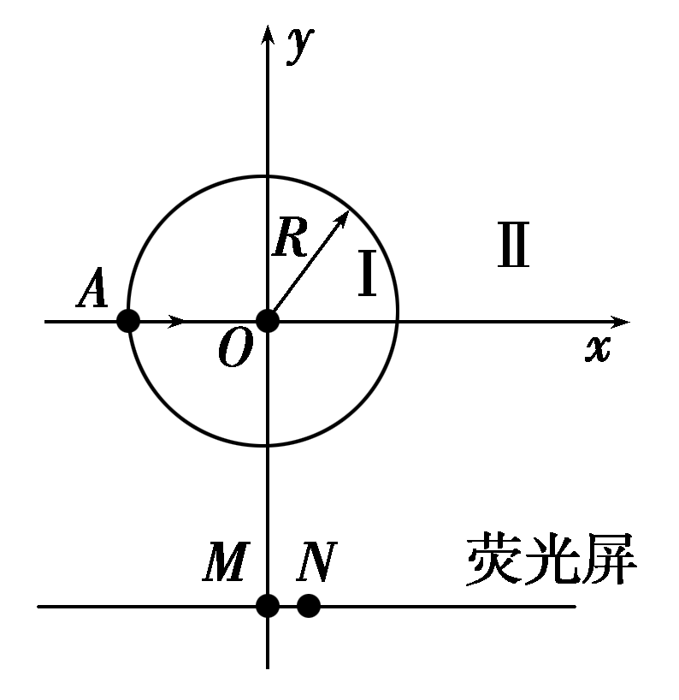
(1)打在M点和N点的粒子运动速度v₁、v₂的大小；
(2)在区域Ⅰ和Ⅱ中磁感应强度B₁、B₂的大小和方向．(不计粒子的重力)
[解析] (1)粒子在磁场中运动时洛伦兹力不做功，打在M点和N点的粒子动能均为E₀，速度v₁、v₂大小相等，设为v，由E₀＝mv²可得v＝ .
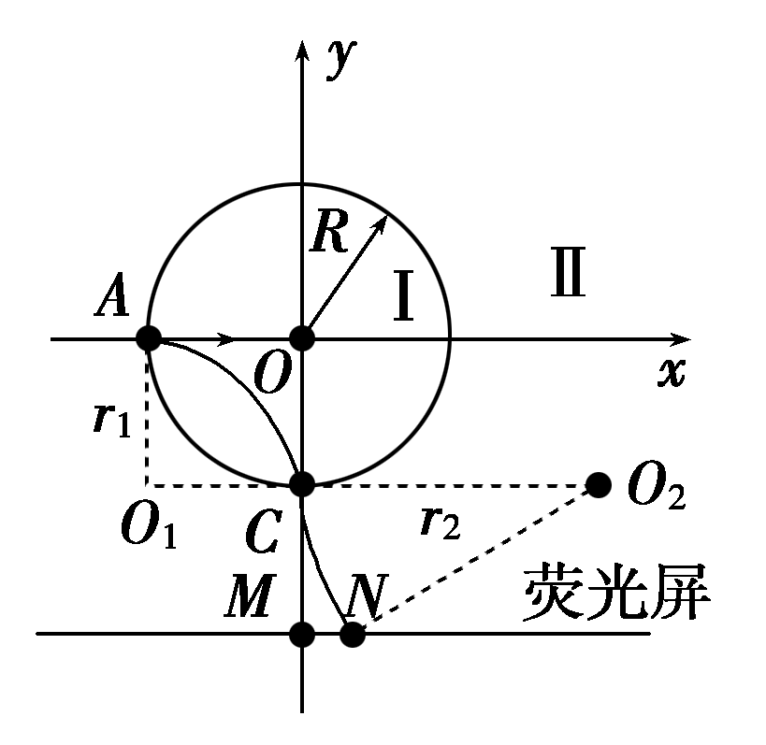
(2)如图所示，区域Ⅱ中无磁场时，粒子在区域Ⅰ中运动四分之一圆周后，从C点沿y轴负方向打在M点，轨迹圆心是O₁点，半径为r₁＝R.区域Ⅱ有磁场时，粒子在区域Ⅱ中轨迹圆心是O₂点，半径为r₂，由几何关系得
r＝(1.2R)²＋(r₂－0.4R)²，
解得r₂＝2R
由qvB＝m得B＝
所以B₁＝ ，方向垂直xOy平面向外
B₂＝ ，方向垂直xOy平面向里
[答案] (1) (2)见解析

